ЗАКЛЮЧЕНИЕ
по антикоррупционной экспертизе
проекта Решения Муниципального Совета муниципального образования
муниципальный округ Морские ворота

Санкт-Петербург 28.11.2023 г.

Муниципальным Советом муниципального образования муниципальный округ Морские ворота в соответствии со статьей 3 Федерального закона от 17 июля 2009 г. № 172-ФЗ «Об антикоррупционной экспертизе нормативных правовых актов и проектов нормативных правовых актов», статьей 6 Федерального закона от 25 декабря 2008 г. № 273-ФЗ «О противодействии коррупции», Постановлением Правительства Российской Федерации от 26 февраля 2010 г. № 96 «Об антикоррупционной экспертизе нормативных правовых актов и проектов нормативных правовых актов» и Порядком проведения антикоррупционной экспертизы муниципальных нормативных правовых актов муниципального образования муниципальный округ Морские ворота, принимаемых Муниципальным Советом, и их проектов проведена антикоррупционная экспертиза проекта решения Муниципального Совета муниципального образования муниципальный округ Морские ворота «Об утверждении Порядка применения взыскания за несоблюдение муниципальными служащими органов местного самоуправления ограничений и запретов, требований о предотвращении или об урегулировании конфликта интересов и неисполнение обязанностей, установленных в целях противодействия коррупции».
Предполагаемая дата рассмотрения Муниципальным Советом муниципального образования муниципальный округ Морские ворота проекта данного решения: 29.11.2023 г.
В рассмотренном проекте решения Муниципального Совета муниципального образования муниципальный округ Морские ворота коррупциогенные факторы не выявлены.

Глава внутригородского муниципального образования
города федерального значения Санкт-Петербурга
муниципальный округ Морские ворота А.А.Привалов

ПРОЕКТ
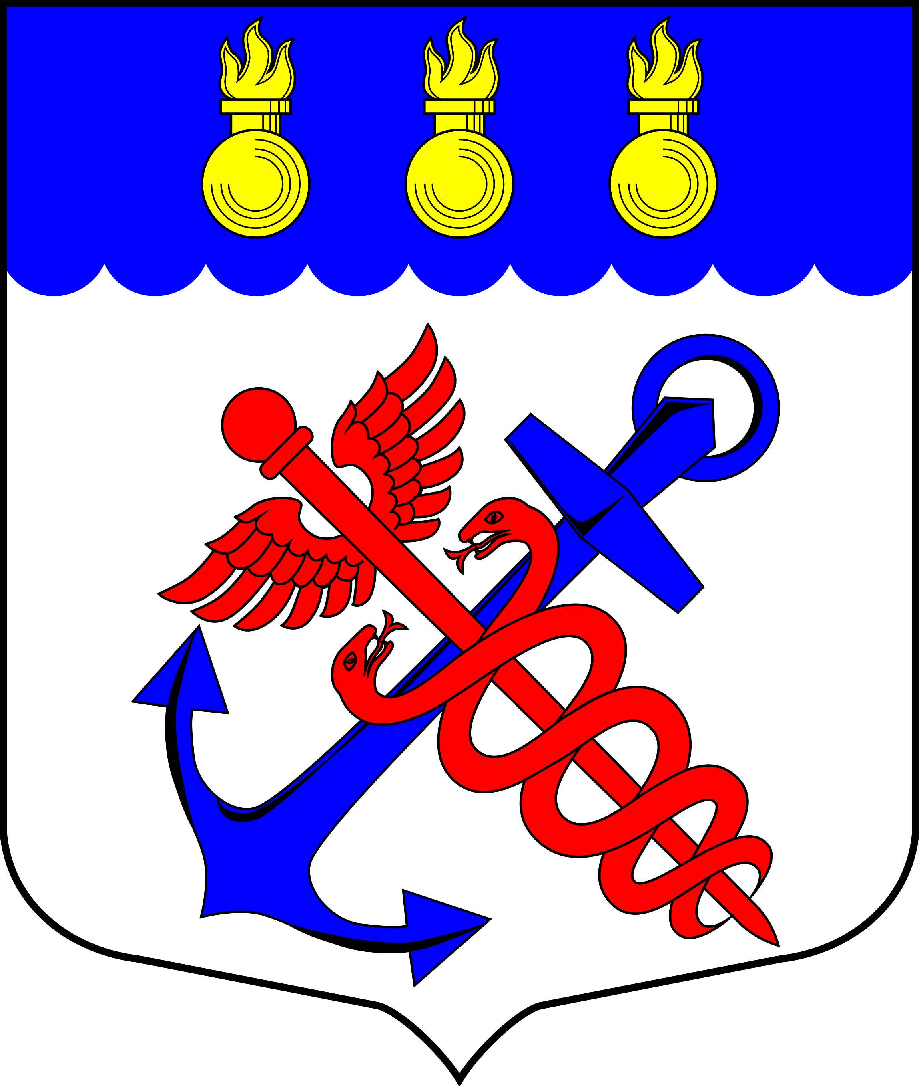
Муниципальный Совет
внутригородское муниципальное образование
города федерального значения Санкт-Петербурга
муниципальный округ Морские ворота

РЕШЕНИЕ

_____.11.2023 № 06/03

Об утверждении Порядка применения взыскания
за несоблюдение муниципальными служащими
органов местного самоуправления ограничений и
запретов, требований о предотвращении или об
урегулировании конфликта интересов
и неисполнение обязанностей, установленных
в целях противодействия коррупции

В соответствии с Федеральным законом от 02.03.2007 № 25-ФЗ «О муниципальной службе в Российской Федерации», Федеральным законом от 25.12.2008 № 273-ФЗ «О противодействии коррупции», Трудовым Кодексом Российской Федерации, а также с учетом модельного акта прокурора г.Санкт-Петербурга от 18.10.2023 г.,

СОВЕТ РЕШИЛ:

1. Утвердить Порядок применения взыскания за несоблюдение муниципальными служащими органов местного самоуправления ограничений и запретов, требований о предотвращении или об урегулировании конфликта интересов и неисполнение обязанностей, установленных в целях противодействия коррупции, согласно Приложению № 01 к настоящему Решению.
2. Опубликовать настоящее решение в официальном печатном издании внутригородского муниципального образования города федерального значения Санкт-Петербурга муниципальный округ Морские ворота – газете «Муниципальный вестник».
3. Контроль за исполнением настоящего решения возложить на Главу внутригородского муниципального образования города федерального значения Санкт-Петербурга муниципальный округ Морские ворота Привалова А.А.
4. Настоящее решение вступает в силу с момента официального опубликования.

Председательствующий,
Глава внутригородского муниципального образования
города федерального значения Санкт-Петербурга
муниципальный округ Морские ворота А.А.Привалов

Приложение № 01
к Решению Муниципального Совета
муниципального образования
муниципальный округ Морские ворота
от _____.11.2023 № 06/03

Порядок применения взыскания за несоблюдение муниципальными служащими органов местного самоуправления ограничений и запретов, требований о предотвращении или об урегулировании конфликта интересов и неисполнение обязанностей, установленных в целях противодействия коррупции

1. Порядок применения взыскания за несоблюдение муниципальными служащими органов местного самоуправления ограничений и запретов, требований о предотвращении или об урегулировании конфликта интересов и неисполнение обязанностей, установленных в целях противодействия коррупции (далее – Порядок) устанавливает порядок и сроки применения взысканий к муниципальным служащим, замещающим должности муниципальной службы в Муниципальном Совете муниципального образования муниципальный округ Морские ворота (далее - муниципальные служащие), за несоблюдение ими ограничений и запретов, требований о предотвращении или об урегулировании конфликта интересов и неисполнение обязанностей, установленных в целях противодействия коррупции.
2. За несоблюдение муниципальным служащим ограничений и запретов, требований о предотвращении или об урегулировании конфликта интересов и неисполнение обязанностей, установленных в целях противодействия коррупции Федеральным законом от 02.03.2007 № 25-ФЗ «О муниципальной службе в Российской Федерации» (далее – Федеральный закон № 25-ФЗ), Федеральным законом от 25.12.2008 № 273-ФЗ «О противодействии коррупции» (далее – Федеральный закон № 273-ФЗ) и другими федеральными законами, налагаются взыскания, предусмотренные статьей 27 Федерального закона № 25-ФЗ.
Муниципальный служащий подлежит увольнению с муниципальной службы в связи с утратой доверия в случаях совершения правонарушений, установленных статьями 14.1 и 15 Федерального закона № 25-ФЗ.
3. Взыскания, предусмотренные статьями 14.1, 15 и 27 Федерального закона № 25-ФЗ, применяются на основании:
3.1. Доклада о результатах проверки, проведенной подразделением кадровой службы соответствующего муниципального органа по профилактике коррупционных и иных правонарушений или в соответствии со статьей 13.4 Федерального закона № 273-ФЗ уполномоченным подразделением Администрации Президента Российской Федерации.
3.2. Рекомендации комиссии по соблюдению требований к служебному поведению муниципальных служащих и урегулированию конфликта интересов в случае, если доклад о результатах проверки направлялся в комиссию по соблюдению требований к служебному поведению муниципальных служащих и урегулированию конфликта интересов Муниципального Совета муниципального образования муниципальный округ Морские ворота (далее – Муниципальный Совет).
3.3. Доклада ответственного должностного лица по профилактике коррупционных и иных правонарушений о совершении коррупционного правонарушения, в котором излагаются фактические обстоятельства его совершения, и письменного объяснения муниципального служащего только с его согласия и при условии признания им факта совершения коррупционного правонарушения (за исключением применения взыскания в виде увольнения в связи с утратой доверия).
3.4. Объяснений муниципального служащего.
3.5. Иных материалов.
4. При применении взысканий, предусмотренных статьями 14.1, 15 и 27 Федерального закона № 25-ФЗ, учитываются характер совершенного муниципальным служащим коррупционного правонарушения, его тяжесть, обстоятельства, при которых оно совершено, соблюдение муниципальным служащим других ограничений и запретов, требований о предотвращении или об урегулировании конфликта интересов и исполнение им обязанностей, установленных в целях противодействия коррупции, а также предшествующие результаты исполнения муниципальным служащим своих должностных обязанностей.
5. До применения взысканий Глава Муниципального Совета, являющийся представителем нанимателя (работодателем), должен затребовать от муниципального служащего объяснение. В случае отказа муниципального служащего дать такое объяснение составляется акт о его отказе.
Непредставление муниципальным служащим объяснения не является препятствием для применения взыскания.
6. В правовом акте Муниципального Совета о применении к муниципальному служащему взыскания за совершение коррупционного правонарушения в качестве основания применения взыскания указывается часть 1 или 2 статьи 27.1 Федерального закона № 25-ФЗ.
Правовой акт Муниципального Совета о применении к муниципальному служащему взыскания за совершение коррупционного правонарушения объявляется муниципальному служащему под роспись в течение трех рабочих дней со дня его издания, не считая времени отсутствия муниципального служащего на работе. Если муниципальный служащий отказывается ознакомиться с указанным правовым актом под роспись, то составляется соответствующий акт.
7. За каждое коррупционное нарушение может быть применено только одно взыскание.
7.1. Муниципальный служащий освобождается от ответственности за несоблюдение ограничений и запретов, требований о предотвращении или об урегулировании конфликта интересов и неисполнение обязанностей, установленных Федеральным законом № 25-ФЗ и другими федеральными законами в целях противодействия коррупции, в случае, если несоблюдение таких ограничений, запретов и требований, а также неисполнение таких обязанностей признается следствием не зависящих от него обстоятельств в порядке, предусмотренном частями 3 - 6 статьи 13 Федерального закона № 273-ФЗ.
8. Взыскания, предусмотренные статьями 14.1, 15 и 27 Федерального закона № 25-ФЗ, применяются не позднее шести месяцев со дня поступления информации о совершении муниципальным служащим коррупционного правонарушения и не позднее трех лет со дня его совершения.
9. В течение срока действия взыскания за совершение коррупционного правонарушения меры поощрения к муниципальному служащему не применяются.
10. Сведения о применении к муниципальному служащему взыскания в виде увольнения в связи с утратой доверия направляются для включения в реестр лиц, уволенных в связи с утратой доверия в порядке, установленном постановлением Правительства Российской Федерации от 05.03.2018 № 228 «О реестре лиц, уволенных в связи с утратой доверия».

